编号：15038-001

交通无线电台—水上专用频率（岸台）管理
服务指南（2017版）

发布机构：交通运输部无线电管理领导小组办公室
发布日期：2017年6月1日
实施日期：2017年6月1日

- 适用范围
本指南适用于交通运输系统无线电台（站）频率的申请与管理。
- 服务对象
交通运输系统岸台设置单位
- 事项审查类型
前审后批。
- 审批依据
《中华人民共和国无线电管理条例》（1993年9月11日中华人民共和国国务院、中华人民共和国中央军事委员会令第128号发布 2016年11月11日中华人民共和国国务院、中华人民共和国中央军事委员会令第672号修订）第十二条规定：国务院有关部门的无线电管理机构在国家无线电管理机构的业务指导下，负责本系统（行业）的无线电管理工作，贯彻执行国家无线电管理的方针、政策和法律、行政法规、规章，根据国务院规定的部门职权和本条例的规定，管理国家无线电管理机构分配给本系统（行业）使用的航空、水上无线电专用频率，规划本系统（行业）无线电台（站）的建设布局和台址，核发制式无线电台执照及电台识别码。
- 受理机构
交通运输部无线电管理领导小组办公室
- 决定机构
交通运输部无线电管理领导小组办公室
- 数量限制
无数量限制，会依据频率资源的有限性综合考虑
- 申请条件
（一）熟悉有关的无线电管理政策和法规。
（二）所申请使用的无线电频率符合国家无线电频率划分和规划，且有可使用的频率资源；临时试验使用无线电频率的除外。
（三）具有明确、合理的用途，以及切实可行的无线电频率使用技术方案，保障无线电频率的有效使用和安全可靠的工作条件，电磁环境符合要求；其所支持的应用系统，应获得有关部门的批准。
（四）具有相应的管理制度和措施，相应的专业技术人员和资金及其他必要的条件。
（五）无线电发射设备、设施符合国家相关技术标准，不会对已经依法设置、使用的无线电台（站）产生有害干扰。
（六）承诺不利用所使用的无线电频率传输或者发射法律、法规禁止的信息和内容。
（七）有关部门规定的服务于交通运输无线电应用系统所需要具备的其他条件。
（八）申请使用国家未规划的无线电频率，应当由国家无线电管理机构审批。
- 禁止性要求
详见“八、申请条件”
- 申请材料目录
（一）频率申请文；
（二）频率申请表；
（三）与申请频率有关的应用系统批复文件；
（四）申请频率的技术方案（含开放业务市场分析、投资计划、网络规模描述、拟采用的系统设备和主要功能、频率优化方案和利用率、对电磁环境的考虑及解决频率干扰的措施）；
（五）交通行政许可申请书（审批登记表）；
（六）以上材料1份，A4纸打印，无需装订。
- 申请接收
接收部门：交通运输部无线电管理领导小组办公室
电 话：010-65293680
地 址：北京市朝阳区安定门外外馆后身1号A座1层
邮 编：100011
- 办理基本流程
（一）申请环节：申请人需要在“行政许可网上办理平台”注册登记后，网上提交电子版，之后将盖章的纸质材料与网上打印的审批登记表一并寄送到“二十一”项中指明的地址。
（二）受理环节：纸质材料到达后，工作人员对申请材料进行检查，资料齐全的，出具电子受理单；不属本行政机关范围或资料造价的，出具不予受理通知书；资料不全或不符合法定形式的，出具一次性告知书。
（三）审查环节：工作人员按照审查实施细则进行审查，提出审查意见。
（四）决定环节：根据审查意见，做出“通过”或者“不通过”的决定，对于“通过”的，出具批复文件；对于“不通过”的，出具“不予许可通知书”。
（五）公示环节：结果会及时在“行政许可网上办理平台”的“结果公示”栏中进行公示。
- 办理方式
申请人在“交通运输部行政许可网上办理平台”注册登录并递交电子材料后，再递交盖章的纸质材料。
- 办结时限
20个工作日，依法需要进行咨询评估、评审的，所需时间不计算在内。
- 收费依据及标准
审批项不收费，频占费按国家规定执行
- 审批结果
交通运输系统无线电台（站）频率事项的审批结果为批文
- 结果送达
现场领取、快递寄送
- 行政相对人权利和义务
（一）申请人依法享有以下权利
1. 知情权。有权向行政审批机构了解本办事指南相关情况；
2. 获得许可权。有权依据本办事指南向行政机构提出申请，并在符合相关审批条件、标准的情况下获得许可的权利；
3. 救济投诉权。有权就不服行政审批机构实施的本项具体行政行为，依法提出行政复议或者行政诉讼；也可以向行政审批机构或者其上级主管部门投诉或者控告。
（二）申请人依法履行以下义务
1. 提供真实材料义务。有义务按照本办事指南要求，提供符合规定形式并确保真实有效的材料；
2. 接受核查义务。有义务配合行政审批机构工作人员依法进行核查，并如实提供相关资料、信息。
- 咨询途径
电话咨询：010-65293680
网上咨询：交通运输部行政许可网上办理平台http://xkpt.mot.gov.cn/xzxk的“咨询”栏目
邮箱咨询：wuguanban@mot.gov.cn
信函咨询：交通运输部无线电管理领导小组办公室
地址：北京市朝阳区安定门外外馆后身1号A座1层
邮编：100011
- 监督投诉渠道
交通运输部监察机构与法制机构
地址：北京市建国门内大街11号交通运输部大楼邮编：100736
监察机构电话：010-65292546电子邮箱：jjzhc@mot.gov.cn
法制机构电话：010-65292615电子邮箱：tfszhc@mot.gov.cn
- 办公地址和时间
地址：北京市朝阳区安定门外外馆后身1号A座1层
时间：工作日周一至周四 上午8:00-11:30 下午13:30-17:00
工作日周五 上午8:00-11:30
- 办理进程和结果公开查询
电话查询：010-65293680
网上查询：交通运输部行政许可网上办理平台http://xkpt.mot.gov.cn/xzxk的“流程跟踪”栏目

附录1 流程图
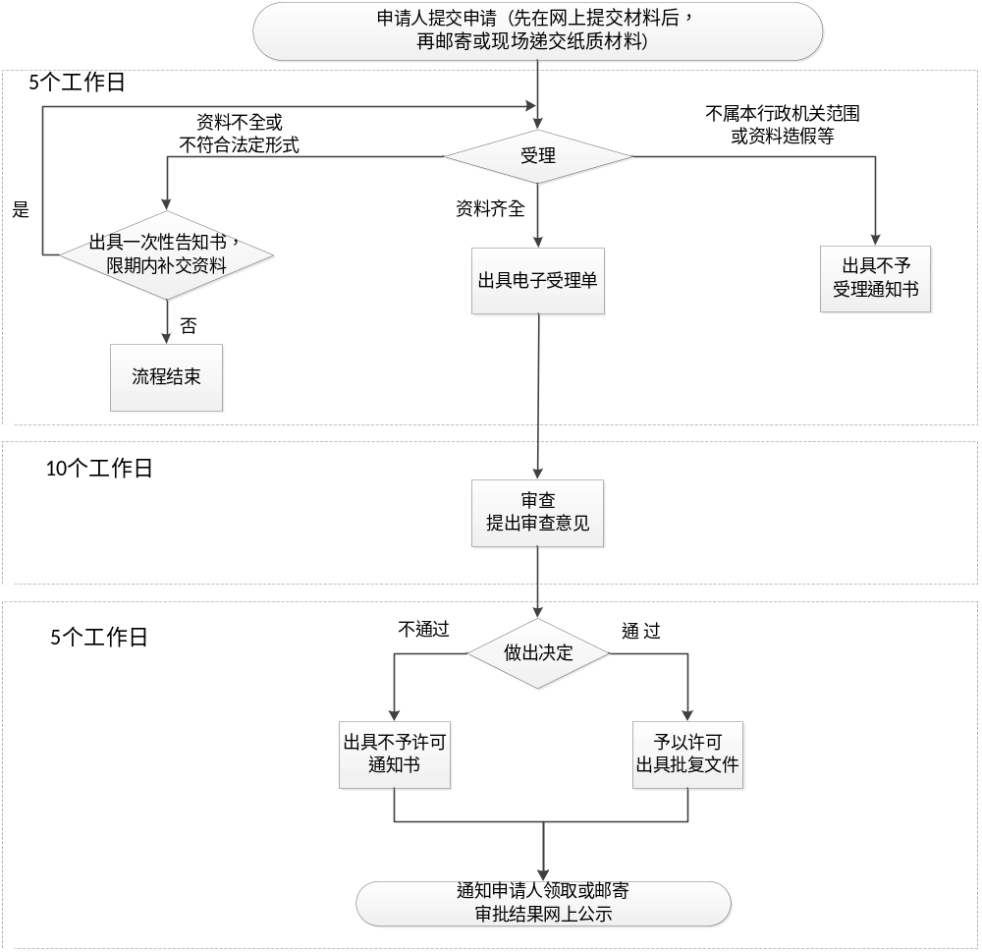

附录2 申请材料示范文本
交通无线电台—水上专用频率（岸台）申请表
国无管表 1
- 申请信息
频率  申请  单位 | 名称 |  |  | XX公司 |  |  |  |  |  |  | 系统代码 |  |  | 系统自动生成
频率  申请  单位 | 组织机构代码 |  |  | XXXXXXXXX-X |  |  |  |  |  |  | 邮政编码 |  |  | 123456
频率  申请  单位 | 通信地址
频率  申请  单位 | 联系人 |  |  | 某某 |  | 联系电话 |  | 010-12345678 |  |  | 传真号码 |  |  | 010-12345678
频率  申请  单位 | 手机号码 |  |  |  |  |  |  | 电子信箱 |  |  | moumou@163.com
无线电系统/网络 名称 |  |  | 海岸电台VHF系统 |  | 卫星/星座名称 |  |  |  |  |  |  | 标称轨道经度 |  |  | °
信道带宽/波道间隔 |  |  | 25kHz □MHz |  |  |  |  | 通信业务/系统 类型
业务性质 |  |  | ■专用 □公众 □其他 |  |  |  |  |  |  | 技术体制 |  |  |  | F3E
使用范围 |  | □国际/跨边境（界） □全国 □跨省 □省内 □地市 □县级 □其他
网络用途 |  | 对覆盖范围内船只进行交通管理
□申请信（波）道  的中心频率 |  | 156.250/160.850 |  |  |  |  | □kHz  ■MHz  □GHz | / |  |  |  |  |  |  |  | □kHz  □MHz  □GHz
 |  | 156.350/160.950 |  |  |  |  | □kHz  ■MHz  □GHz | / |  |  |  |  |  |  |  | □kHz  □MHz  □GHz
 |  | / |  |  |  |  | □kHz  ■MHz  □GHz | / |  |  |  |  |  |  |  | □kHz  □MHz  □GHz
 |  | / |  |  |  |  | □kHz  ■MHz  □GHz | / |  |  |  |  |  |  |  | □kHz  □MHz  □GHz
 |  | / |  |  |  |  | □kHz  ■MHz  □GHz | / |  |  |  |  |  |  |  | □kHz  □MHz  □GHz
 |  | / |  |  |  |  | □kHz  ■MHz  □GHz | / |  |  |  |  |  |  |  | □kHz  □MHz  □GHz
 |  | / |  |  |  |  | □kHz  ■MHz  □GHz | / |  |  |  |  |  |  |  | □kHz  □MHz  □GHz
□申请频率范围 |  | 起： 止： |  |  |  |  |  |  |  |  |  |  | □kHz □MHz □GHz
 |  | 起： 止： |  |  |  |  |  |  |  |  |  |  | □kHz □MHz □GHz
 |  | 起： 止： |  |  |  |  |  |  |  |  |  |  | □kHz □MHz □GHz
 |  | 起： 止： |  |  |  |  |  |  |  |  |  |  | □kHz □MHz □GHz
 |  | 起： 止： |  |  |  |  |  |  |  |  |  |  | □kHz □MHz □GHz
 |  | 起： 止： |  |  |  |  |  |  |  |  |  |  | □kHz □MHz □GHz
申请频率使用期限 |  | 年 月 日 至 年 月 日
缴费单位 | 名称
缴费单位 | 组织机构代码 |  |  |  |  |  |  |  |  |  | 邮政编码
缴费单位 | 通信地址
缴费单位 | 联系人 |  |  |  |  | 联系电话 |  |  |  |  | 传真号码
缴费单位 | 手机号码 |  |  |  |  |  |  | 电子邮箱
缴费单位 | 开户银行 |  |  |  |  |  |  | 账户名称
缴费单位 | 银行账号
② 申请人承诺
- 本申请表填写的所有内容真实、准确；
- 本单位如变更地址、名称等事项，将及时向无线电管理机构备案；
- 遵守国家有关无线电管理规定，并按规定缴纳频率占用费。

申请人（签章）：

日期：2014年12月1日

应附资料：
1．频率申请文
2．与申请频率有关的应用系统批复文件
3．申请频率的技术方案（含开放业务市场分析、投资计划、网络规模描述、拟采用的系统设备和主要功能、频率优化方案和利用率、对电磁环境的考虑及解决频率干扰的措施）。
4．交通行政许可申请书（审批登记表）

无线电频率使用申请表填表说明
- 本表系用户在设置使用无线电台（站）前申请无线电频率使用许可时填写
- 频率申请单位“名称”栏,系指申请使用频率单位的全称。
- “组织机构代码”栏，系指根据中华人民共和国国家标准《全国组织机构代码编制规则》（GB11714--1997），由组织机构代码登记主管部门给每个企业、事业单位、机关和社会团体颁发的在全国范围内唯一的、始终不变的法定代码。
- “通信地址”栏，系指申请使用频率的单位通信地址。
- “联系电话”栏，填写联系人的办公电话和手机号码。
- “电子信箱”栏，填写联系人的电子信箱或单位公务信箱。
- “无线电系统/网络 名称”栏，系指拟建的、由用户命名的无线电通信系统或网络的名称。
- “信道带宽/波道间隔”栏，系指国家无线电管理机构根据相关标准划定的信道带宽/波道间隔，或国家标准、行业标准中规定的信道带宽/波道间隔。
- “业务性质”栏，系指拟建的无线电通信系统或网络所属的无线电业务性质，下拉菜单：专用、公众、其他。 “专用”系指国内各部门开展的专用通信业务；“公众”系指用于国际、国内公众通信的业务；“其他”系指不包括在上述范围内的业务”
- “技术体制”栏，光标显示：系指拟建的无线电通信系统或网络的技术体制，例如GSM、WCDMA等等。
- “网络用途”栏，光标显示：根据网络的实际用途进行填写。例如，防洪救灾、应急抢险、保障重大事件等，公众业务则不必填写。
- “申请信（波）道的中心频率”栏，当用户按信（波）道申请少数频率时填写此项，按照配对频率进行填写。“/”的左侧填写较低频率，“/”的右侧填写较高频率。
- “申请频率范围”栏，当用户申请某一频率范围时填写此项，填写规则为申请频段的起始频率和终止频率，如申请多个频段，则分别填写。
- “申请信（波）道的中心频率”栏和“申请频率范围”栏，填写其一即可，在相应的“□”内填写“√”号。
- “申请频率使用期限”栏，光标显示：按实际需要填写，最长使用期限不得超过10年。
- “申请人承诺”栏，光标显示：系指用户申请频率时需要申明和承诺的条款。

附录3 申请材料常见错误示例
交通无线电台—水上专用频率（岸台）申请表
国无管表 1
① 申请信息
频率  申请  单位 | 名称 |  |  |  |  |  |  |  |  |  | 系统代码
频率  申请  单位 | 组织机构代码 |  |  |  |  |  |  |  |  |  | 邮政编码
频率  申请  单位 | 通信地址 |  |  | （填写为注册地址，不能正常接收快递）
频率  申请  单位 | 联系人 |  |  |  |  | 联系电话 |  |  |  |  | 传真号码
频率  申请  单位 | 手机号码 |  |  |  |  |  |  | 电子信箱
无线电系统/网络 名称 |  |  |  |  | 卫星/星座名称 |  |  |  |  |  |  | 标称轨道经度 |  |  | °
信道带宽/波道间隔 |  |  | □kHz □MHz |  |  |  |  | 通信业务/系统 类型
业务性质 |  |  | □专用 □公众 □其他 |  |  |  |  |  |  | 技术体制
使用范围 |  | □国际/跨边境（界） □全国 □跨省 □省内 □地市 □县级 □其他
网络用途
□申请信（波）道  的中心频率 |  | / |  |  |  |  | □kHz  □MHz  □GHz | / |  |  |  |  |  |  |  | □kHz  □MHz  □GHz
 |  | / |  |  |  |  | □kHz  □MHz  □GHz | / |  |  |  |  |  |  |  | □kHz  □MHz  □GHz
 |  | / |  |  |  |  | □kHz  □MHz  □GHz | / |  |  |  |  |  |  |  | □kHz  □MHz  □GHz
 |  | / |  |  |  |  | □kHz  □MHz  □GHz | / |  |  |  |  |  |  |  | □kHz  □MHz  □GHz
 |  | （所申请的频率不是全球海上遇险和安全系统（GMDSS）地面业务所规定的使用频率，以及国际电联（ITU）无线电规则附录18中有关频率。）
□申请频率范围 |  | 起： 止： |  |  |  |  |  |  |  |  |  |  | □kHz □MHz □GHz
 |  | 起： 止： |  |  |  |  |  |  |  |  |  |  | □kHz □MHz □GHz
 |  | 起： 止： |  |  |  |  |  |  |  |  |  |  | □kHz □MHz □GHz
 |  | 起： 止： |  |  |  |  |  |  |  |  |  |  | □kHz □MHz □GHz
 |  | （所申请的频率不是全球海上遇险和安全系统（GMDSS）地面业务所规定的使用频率，以及国际电联（ITU）无线电规则附录18中有关频率。）
申请频率使用期限 |  | 年 月 日 至 年 月 日 （用户填写，应该由管理人员填写）
缴费单位 | 名称
缴费单位 | 组织机构代码 |  |  |  |  |  |  |  |  |  | 邮政编码
缴费单位 | 通信地址
缴费单位 | 联系人 |  |  |  |  | 联系电话 |  |  |  |  | 传真号码
缴费单位 | 手机号码 |  |  |  |  |  |  | 电子邮箱
缴费单位 | 开户银行 |  |  |  |  |  |  | 账户名称
缴费单位 | 银行账号
② 申请人承诺
- 本申请表填写的所有内容真实、准确；
- 本单位如变更地址、名称等事项，将及时向无线电管理机构备案；
- 遵守国家有关无线电管理规定，并按规定缴纳频率占用费。

申请人（签章）：
（漏盖章）

日期：2014年12月1日

应附资料：
1．频率申请文
2．与申请频率有关的应用系统批复文件
3．申请频率的技术方案（含开放业务市场分析、投资计划、网络规模描述、拟采用的系统设备和主要功能、频率优化方案和利用率、对电磁环境的考虑及解决频率干扰的措施）
4. 交通行政许可申请书（审批登记表）

附录4 常见问题解答

1、在无线电频率申请的应附资料中，要求有《技术方案》，请问《技术方案》应该包含哪些内容？
含开放业务市场分析、投资计划、网络规模描述、拟采用的系统设备和主要功能、频率优化方案和利用率、对电磁环境的考虑及解决频率干扰的措施。
2、在交通运输部可申请的岸台无线频率范围是什么？
全球海上遇险和安全系统（GMDSS）地面业务所规定的使用频率，以及国际电联（ITU）无线电规则附录18中有关频率。
3、在频率申请过程中，所申请的频率使用的有关应用系统有哪些？
全球海上遇险和安全系统（GMDSS）的相关子系统，以及符合国际电联（ITU）无线电规则附录18中有关频率用途，并已经获得建设批准和在用系统。

编号：15038-002

交通无线电台—船舶识别码（含水上移动业务标识、呼号）核发
服务指南（2017版）

发布机构：交通运输部无线电管理领导小组办公室
发布日期：2017年6月1日
实施日期：2017年6月1日

- 适用范围
本指南适用于船舶制式无线电台识别码（含水上移动业务标识MMSI、呼号）的申请与核发。
- 服务对象
船舶所有人或经营人
- 事项审查类型
前审后批。
- 审批依据
《中华人民共和国无线电管理条例》（1993年9月11日中华人民共和国国务院、中华人民共和国中央军事委员会令第128号发布 2016年11月11日中华人民共和国国务院、中华人民共和国中央军事委员会令第672号修订）第十二条规定：国务院有关部门的无线电管理机构在国家无线电管理机构的业务指导下，负责本系统（行业）的无线电管理工作，贯彻执行国家无线电管理的方针、政策和法律、行政法规、规章，根据国务院规定的部门职权和本条例的规定，管理国家无线电管理机构分配给本系统（行业）使用的航空、水上无线电专用频率，规划本系统（行业）无线电台（站）的建设布局和台址，核发制式无线电台执照及电台识别码。
- 受理机构
交通运输部无线电管理领导小组办公室
- 决定机构
交通运输部
- 数量限制
无数量限制
- 申请条件
（一）交通无线电台—船舶识别码（水上移动业务标识）的指配，应当具备下列条件：
1、配备有卫星紧急无线电示位标（EPIRB）、船舶自动识别系统（AIS）、数字选择性呼叫（DSC）、窄带直接印字电报（NBDP）等安全报警装置的船舶电台。
（二）交通无线电台—船舶识别码（呼号）的指配(需已申请或同时申请MMSI)，应当具备下列条件：
1．船舶电台申请呼号应持有有效或同时办理船舶无线电台执照。
- 禁止性要求
详见“八、申请条件”
- 申请材料目录
（一）交通无线电台—船舶识别码（水上移动业务标识）申请
1. 申请函原件；
2. 申请表原件；
3. 船舶国籍证书或所有权证书封面页和第一页复印件（新船可用船舶名称核定使用通知书复印件代替）；
4. 船检证书第6页和第9页复印件（新船可用船用产品证书无线电设备信息相关页复印件代替）；
5. 申请人为个人，需提供身份证正反面复印件；
6. 以上材料1份，A4纸打印，无需装订。
（二）交通无线电台—船舶识别码（呼号）申请
1．申请表原件；
2．船舶所有权证书或船名核定通知书复印件；
3. 以上材料1份，A4纸打印，无需装订。
- 申请接收
接收部门：交通运输部无线电管理领导小组办公室
电 话：010-65293680
地 址：北京市朝阳区安定门外外馆后身1号A座1层
邮 编：100011
- 办理基本流程
（一）申请环节：申请人需要在“行政许可网上办理平台”注册登记后，网上提交电子版，之后将盖章的纸质材料与网上打印的审批登记表一并寄送到“二十一”项中指明的地址。
（二）受理环节：纸质材料到达后，工作人员对申请材料进行检查，资料齐全的，出具电子受理单；不属本行政机关范围或资料造价的，出具不予受理通知书；资料不全或不符合法定形式的，出具一次性告知书。
（三）审查环节：工作人员按照审查实施细则进行审查，提出审查意见。
（四）决定环节：根据审查意见，做出“通过”或者“不通过”的决定，对于“通过”的，出具许可证书；对于“不通过”的，出具“不予许可通知书”。
（五）公示环节：结果会及时在“行政许可网上办理平台”的“结果公示”栏中进行公示。
- 办理方式
申请人在“交通运输部行政许可网上办理平台”注册登录并递交电子材料后，再递交盖章的纸质材料。
- 办结时限
20个工作日。
- 收费依据及标准
审批项不收费
- 审批结果
交通无线电台—船舶识别码（呼号）事项的审批结果为《中华人民共和国船舶电台执照》，交通无线电台—船舶识别码（水上移动业务标识）事项的审批结果为《海上移动通信业务标识码证书》或《船舶自动识别系统AIS标识码证书》。
- 结果送达
现场领取、快递寄送
- 行政相对人权利和义务
（一）申请人依法享有以下权利
1. 知情权。有权向行政审批机构了解本办事指南相关情况；
2. 获得许可权。有权依据本办事指南向行政机构提出申请，并在符合相关审批条件、标准的情况下获得许可的权利；
3. 救济投诉权。有权就不服行政审批机构实施的本项具体行政行为，依法提出行政复议或者行政诉讼；也可以向行政审批机构或者其上级主管部门投诉或者控告。
（二）申请人依法履行以下义务
1. 提供真实材料义务。有义务按照本办事指南要求，提供符合规定形式并确保真实有效的材料；
2. 接受核查义务。有义务配合行政审批机构工作人员依法进行核查，并如实提供相关资料、信息。
- 咨询途径
电话咨询：010-65293680
网上咨询：交通运输部行政许可网上办理平台http://xkpt.mot.gov.cn/xzxk的“咨询”栏目
邮箱咨询：wuguanban@mot.gov.cn
信函咨询：交通运输部无线电管理领导小组办公室
地址：北京市朝阳区安定门外外馆后身1号A座1层
邮编：100011
- 监督投诉渠道
交通运输部监察机构与法制机构
地址：北京市建国门内大街11号交通运输部大楼邮编：100736
监察机构电话：010-65292546电子邮箱：jjzhc@mot.gov.cn
法制机构电话：010-65292615电子邮箱：tfszhc@mot.gov.cn
- 办公地址和时间
地址：北京市朝阳区安定门外外馆后身1号A座1层
时间：工作日周一至周四 上午8:00-11:30 下午13:30-17:00
工作日周五 上午8:00-11:30
- 办理进程和结果公开查询
电话查询：010-65293680
网上查询：交通运输部行政许可网上办理平台http://xkpt.mot.gov.cn/xzxk的“流程跟踪”栏目

附录1 流程图
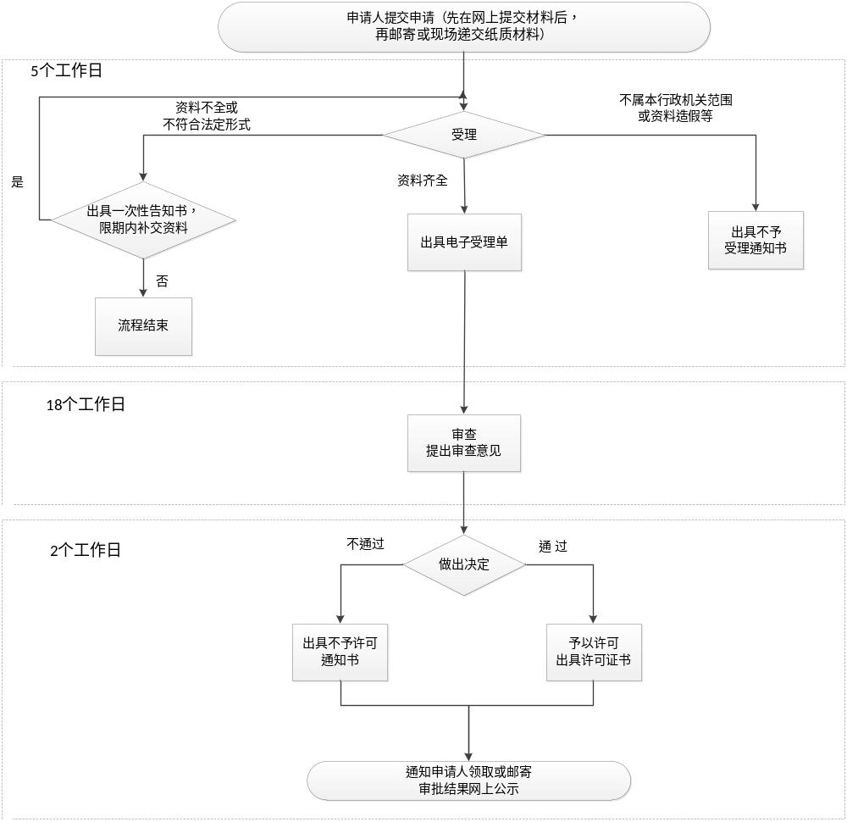

附录2 申请材料示范文本

（一）交通无线电台—船舶识别码（水上移动业务标识）申请函

交通运输部无线电领导小组办公室:
ΔΔΔΔ公司所属的“船舶123”轮（如已批有呼号）呼号为BBBB,该轮为（新船或二手船，二手船要写明曾用船名），曾用船名船舶456，从事国内或（国际）航行，根据交通运输部有关规定需申请水上移动通信业务标识码。

附件：申请表

ΔΔΔΔ公司
2017年2月5日

交通无线电台—船舶识别码（水上移动业务标识）申请表
船舶  情况 |  | 船 名 | 船舶123 |  | 船舶种类 |  | 油船 |  |  | 总吨位 | 356
 |  | 曾 用 名 | 船舶456 |  | 船 籍 港 |  | 宁波 |  |  | 建造地 | 浙江舟山
 |  | 船舶呼号 | BBBB |  | 船舶长度 |  | 50米 |  |  | 建造年 | 2013.10
 |  | 船舶识别号 | CN20131234567
船舶使用电台标识码设备情况 | 紧急无线电示位标(406)设备机号 |  |  |  | 2500560
船舶使用电台标识码设备情况 | 地面无线电设备 | 设 备 种 类 |  |  | 设 备 型 号 |  |  |  | 工 作 频 率 范 围
船舶使用电台标识码设备情况 | 地面无线电设备 | 数字选择性呼叫器（DSC） |  |  | SRG-1150DN/FT-805
船舶使用电台标识码设备情况 | 地面无线电设备 | 船舶自动识别系统（AIS） |  |  | FT-8700B
船舶使用电台标识码设备情况 | 地面无线电设备 | 窄带直接印字电报（NBDP）
船舶使用电台标识码设备情况 | 卫星移动通信设备 | 型 号 |  | 序 列 号 |  | ISN号码 |  |  |  | 入 网 机 构
申请  单位  情况 |  | 单位名称 | 船舶所有权人或经营人 |  |  |  |  |  |  | （单位公章）  年 月 日
 |  | 通信地址 | 上述单位的证件接收地址
 |  | 联系人 | 上述单位的证书收件人，若为代办人，请单独附联系人和接收地址
 |  | 值班电话 | （白天）船舶遇险安全值班电话 |  |  |  |  | 传真
 |  | 值班电话 | （夜晚）同上 |  |  |  |  | 邮编
交通运输部无线电管理领导小组  办公室审批意见 |  | 指配船舶电台标识码（MMSI）：  （单位公章）  经办人签名： 年 月 日
应附材料：
1、船舶国籍证书或所有权证书封面页和第一页复印件（新船可用船舶名称核定使用通知书复印件代替）
2、船检证书第6页和第9页复印件（新船可用船用产品证书无线电设备信息相关页复印件代替）
3、申请人为个人，需提供身份证正反面复印件。

（二）交通无线电台—船舶识别码（呼号）申请表
船 名 |  | 船舶123 |  | 船名拼音 |  |  | CHUAN BO 123
船舶种类 |  | 油船 |  | 总载重吨位 |  |  | 356 T
船籍港 |  | 宁波 |  | 建造地及年月 |  |  | 上海 2013年
航行区域 |  | 远洋 |  | 启用日期 |  |  | 2016年6月（计划开始使用的时间）
使用设备情况：
设备名称 | 型号 |  | 制造国别 |  | 频率范围 | 工作类别  （发射种类） |  | 发射功率
甚高频 | FT-805 |  | 中国 |  | 156-174MHZ | G3E/G2B |  | 25W
中高频 | SRG-1150DN |  | 日本 |  | 156-174MHZ | J3E,H3E,F1B |  | 150W
申请单位情况：
单位名称 | 船舶所有权人或经营人 |  |  |  |  |  |  | （单位公章）  2016年5月2日
通信地址 | 上述单位的证件接收地址 |  |  |  |  |  |  | （单位公章）  2016年5月2日
联 系 | 联系人：  电话： 传真： |  |  |  |  |  |  | （单位公章）  2016年5月2日
交通运输部无线电管理领导小组办公室审批意见：

核配呼号：

经办人签名： 年 月 日
说明：因呼号体现在船舶电台执照上，所以此表必须和船舶电台执照一起申请。

应附材料：
- 船舶所有权证书或船名核定通知书复印件。
- 交通行政许可申请书（审批登记表）

附录3 申请材料常见错误示例

（一）交通无线电台—船舶识别码（水上移动业务标识）申请函

交通运输部无线电领导小组办公室:
公司（或个人）所属的 轮（如已批有呼号）呼号为 ,该轮为（新船或二手船，二手船要写明曾用船名），曾用船名 （是二手船未写曾用船名），从事国内或（国际）航行，根据交通运输部有关规定需申请水上移动通信业务标识码。
附件：申请表

个人或公司（漏盖章或签字）
年 月 日

交通无线电台—船舶识别码（水上移动业务标识）申请表
船舶  情况 |  | 船 名 |  |  | 船舶种类 |  |  |  |  | 总吨位
 |  | 曾 用 名 |  |  | 船 籍 港 |  |  |  |  | 建造地
 |  | 船舶呼号 |  |  | 船舶长度 |  |  |  |  | 建造年
 |  | 船舶识别号 | （错误填写为初次登记号）
船舶使用电台标识码设备情况 | 紧急无线电示位标(406)设备机号 |  |  |  | （错误填写为设备型号）
船舶使用电台标识码设备情况 | 地面无线电设备 | 设 备 种 类 |  |  | 设 备 型 号 |  |  |  | 工 作 频 率 范 围
船舶使用电台标识码设备情况 | 地面无线电设备 | 数字选择性呼叫器（DSC）
船舶使用电台标识码设备情况 | 地面无线电设备 | 船舶自动识别系统（AIS）
船舶使用电台标识码设备情况 | 地面无线电设备 | 窄带直接印字电报（NBDP）
船舶使用电台标识码设备情况 | 卫星移动通信设备 | 型 号 |  | 序 列 号 |  | ISN号码 |  |  |  | 入 网 机 构
申请  单位  情况 |  | 单位名称 | （不是所有权人或者经营人） |  |  |  |  |  |  | （单位公章）  年 月 日  （漏盖章 或与上面填写的单位名称不一致）
 |  | 通信地址 | （填写为注册地址，不能正常接收快递）
 |  | 联系人
 |  | 值班电话 | （白天）（不正确无法联系） |  |  |  |  | 传真
 |  | 值班电话 | （夜晚） |  |  |  |  | 邮编
交通运输部无线电管理领导小组  办公室审批意见 |  | 指配船舶电台标识码（MMSI）：  （单位公章）  经办人签名： 年 月 日
应附材料：
1、船舶国籍证书或所有权证书封面页和第一页复印件（新船可用船舶名称核定使用通知书复印件代替）
2、船检证书第6页和第9页复印件（新船可用船用产品证书无线电设备信息相关页复印件代替）
3、申请人为个人，需提供身份证正反面复印件。

（二）交通无线电台—船舶识别码（呼号）申请表
船 名 |  |  |  |  | 船名拼音
船舶种类 |  |  |  |  | 总载重吨位
船籍港 |  |  |  |  | 建造地及年月
航行区域 |  |  |  |  | 启用日期 |  | （填写为电台启用日期，应该是呼号的计划启用日期）
使用设备情况：
设备名称 | 型号 |  | 制造国别 | 频率范围 |  | 工作类别  （发射种类） |  | 发射功率
（此部分内容未按船检证书和实际情况填写）
申请单位情况：
单位名称 | （申请单位与MMSI、电台执照申请单位名称不一致） |  |  |  |  |  |  | （单位公章）  年 月 日  （漏盖章 或与上面填写的单位名称不一致）
通信地址 | （填写为注册地址，不能正常接收快递） |  |  |  |  |  |  | （单位公章）  年 月 日  （漏盖章 或与上面填写的单位名称不一致）
联 系 | 联系人： 网址：  电话： （不正确无法联系） 传真： |  |  |  |  |  |  | （单位公章）  年 月 日  （漏盖章 或与上面填写的单位名称不一致）
交通运输部无线电管理领导小组办公室审批意见：

核配呼号：

经办人签名： 年 月 日
说明：因呼号体现在船舶电台执照上，所以此表必须和船舶电台执照一起申请。

应附材料：
- 船舶所有权证书或船名核定通知书复印件。
- 交通行政许可申请书（审批登记表）

附录4 常见问题解答

- 船舶所有权证书还没有，是否可以申请水上移动业务标识？
可以用船用产品证书复印件代替。
- 船检证书还没有，是否可以申请水上移动业务标识？
可以使用船用产品证书代替。仅提供需使用水上移动业务标识的产品证书即可，例如：有DSC功能的甚高频/中高频无线电设备、卫星应急无线电示位标、AIS。
- 申请水上移动业务标识、呼号是否需要提供营业执照？
不需要。
- 哪些设备需要填写“呼号申请表”？
仅对需要呼号的设备进行填写。
- “呼号申请表”中“使用设备情况”的相应项如何填写？
可参见船检证书或通信设备产品证书中相应内容填写。

编号：15038-003

交通无线电台—船舶执照核发
服务指南（2017版）

发布机构：交通运输部无线电管理领导小组办公室
发布日期：2017年6月1日
实施日期：2017年6月1日

- 适用范围
本指南适用于船舶制式无线电台执照的申请与核发。
- 服务对象
船舶所有人或经营人
- 事项审查类型
前审后批。
- 审批依据
《中华人民共和国无线电管理条例》（1993年9月11日中华人民共和国国务院、中华人民共和国中央军事委员会令第128号发布 2016年11月11日中华人民共和国国务院、中华人民共和国中央军事委员会令第672号修订）第十二条规定：国务院有关部门的无线电管理机构在国家无线电管理机构的业务指导下，负责本系统（行业）的无线电管理工作，贯彻执行国家无线电管理的方针、政策和法律、行政法规、规章，根据国务院规定的部门职权和本条例的规定，管理国家无线电管理机构分配给本系统（行业）使用的航空、水上无线电专用频率，规划本系统（行业）无线电台（站）的建设布局和台址，核发制式无线电台执照及电台识别码。
- 受理机构
交通运输部无线电管理领导小组办公室
- 决定机构
交通运输部
- 数量限制
无数量限制
- 申请条件
（一）无线电设备及配备符合国家或行业技术标准；
（二）操作人员熟悉并遵守无线电管理的有关规定，具有相应的业务技能和操作资格；
（三）有相应的管理措施。
- 禁止性要求
详见“八、申请条件”
- 申请材料目录
（一）执照申请表；
（二）设备核定表（一式三份）；
（三）旧执照复印件（换发执照时）；
（四）交通行政许可申请书（审批登记表,该表网上提交后自动生成，请在流程跟踪/查看详情里打印出来）；
（五）以上材料1份，A4纸打印，无需装订。
- 申请接收
接收部门：交通运输部无线电管理领导小组办公室
电 话：010-65293680
地 址：北京市朝阳区安定门外外馆后身1号A座1层
邮 编：100011
- 办理基本流程
（一）申请环节：申请人需要在“行政许可网上办理平台”注册登记后，网上提交电子版，之后将盖章的纸质材料与网上打印的审批登记表一并寄送到“二十一”项中指明的地址。
（二）受理环节：纸质材料到达后，工作人员对申请材料进行检查，资料齐全的，出具电子受理单；不属本行政机关范围或资料造价的，出具不予受理通知书；资料不全或不符合法定形式的，出具一次性告知书。
（三）审查环节：工作人员按照审查实施细则进行审查，提出审查意见。
（四）决定环节：根据审查意见，做出“通过”或者“不通过”的决定，对于“通过”的，出具许可证书；对于“不通过”的，出具“不予许可通知书”。
（五）公示环节：结果会及时在“行政许可网上办理平台”的“结果公示”栏中进行公示。
- 办理方式
申请人在“交通运输部行政许可网上办理平台”注册登录并递交电子材料后，再递交盖章的纸质材料。
- 办结时限
20个工作日。
- 收费依据及标准
审批项不收费，频占费按国家规定执行
- 审批结果
交通无线电台-船舶执照申请事项的审批结果为《中华人民共和国船舶电台执照》
- 结果送达
现场领取、快递寄送
- 行政相对人权利和义务
（一）申请人依法享有以下权利
1. 知情权。有权向行政审批机构了解本办事指南相关情况；
2. 获得许可权。有权依据本办事指南向行政机构提出申请，并在符合相关审批条件、标准的情况下获得许可的权利；
3. 救济投诉权。有权就不服行政审批机构实施的本项具体行政行为，依法提出行政复议或者行政诉讼；也可以向行政审批机构或者其上级主管部门投诉或者控告。
（二）申请人依法履行以下义务
1. 提供真实材料义务。有义务按照本办事指南要求，提供符合规定形式并确保真实有效的材料；
2. 接受核查义务。有义务配合行政审批机构工作人员依法进行核查，并如实提供相关资料、信息。
- 咨询途径
电话咨询：010-65293680
网上咨询：交通运输部行政许可网上办理平台http://xkpt.mot.gov.cn/xzxk的“咨询”栏目
邮箱咨询：wuguanban@mot.gov.cn
信函咨询：交通运输部无线电管理领导小组办公室
地址：北京市朝阳区安定门外外馆后身1号A座1层
邮编：100011
- 监督投诉渠道
交通运输部监察机构与法制机构
地址：北京市建国门内大街11号交通运输部大楼邮编：100736
监察机构电话：010-65292546电子邮箱：jjzhc@mot.gov.cn
法制机构电话：010-65292615电子邮箱：tfszhc@mot.gov.cn
- 办公地址和时间
地址：北京市朝阳区安定门外外馆后身1号A座1层
时间：工作日周一至周四 上午8:00-11:30 下午13:30-17:00
工作日周五 上午8:00-11:30
- 办理进程和结果公开查询
电话查询：010-65293680
网上查询：交通运输部行政许可网上办理平台http://xkpt.mot.gov.cn/xzxk的“流程跟踪”栏目

附录1 流程图

附录2 申请材料示范文本

交通无线电台-船舶执照申请表

船舶  隶属  单位 | 名称 | （中文）XX公司 |  |  | 邮政  编码 | 233400
船舶  隶属  单位 | 名称 | （英文） |  |  | 邮政  编码 | 233400
船舶  隶属  单位 | 通信  地址 | 公司地址 |  |  | 联系人 | 某某
船舶  隶属  单位 | 联系  电话 | 010-12345678 | 传真 | 010-12345678 | 电子  邮箱 | moumou@163.com
船舶  名称 | （中文） 船舶123
船舶  名称 | （英文）
设台理由： 水上船舶安全生产运输的需要。

设台单位（公章）
2016年11月15日

应附资料：1、船舶制式无线电台设备核定表（一式三份）
2、旧执照复印件（换发执照时）；
3、交通行政许可申请书（审批登记表）

船舶制式无线电台设备核定表

船 名 | 船舶123 |  | 船舶类型 |  | 货船 |  | 总载重吨位 |  | 5835 T
呼 号 | BAAA |  | 水上移动  业务识别号 |  | 412123456 |  | 执照编号（新）
船舶电源 | 交流：440伏 3 相 60 赫  直流：24伏 |  |  |  | 电 台  蓄电池 |  | 酸性 196安时 2组
通 信 设 备
设备种类 |  | 型号 |  | 制造  国别 |  | 频率范围 |  | 工作类别  （发射种类） |  | 发射功率
MF/HF发信机 |  | JSS-720 |  | 日本 |  | 1.6 - 27.5MHz |  | J3E，J2B |  | 400 W
MF/HF收信机 |  | JSS-720 |  | 日本 |  | 1.6 - 27.5MHz |  | J3E，J2B
卫星通信船站(1) |  | JUE-75C |  | 日本 |  | 1626.5-1646.5MHz |  | Q1B，F1B |  | 5W
（2） |  | SAILOR6110 |  | 丹麦 |  | 1626.5-1646.5MHz |  | Q1B，F1B |  | 5W
VHF无线电话(1) |  | SAILOR6222 |  | 丹麦 |  | 156-163.425MHz |  | G3E，G2B，F3E |  | 25 W
（2）
2182 KHz  值班接收机 |  | FT-7600 |  | 中国 |  | 518 ,490/4209.5 KHz |  | F1B
紧急无线电示位标 |  | CEP-100 |  | 韩国 |  | 406.025-121.5 MHz |  | G1B |  | 5 W
2182KHz
报警信号发生器
数字选择性呼叫
NAVTEX接收机 |  | NCR-3000A |  | 日本 |  | 518MHz |  | F1B
船令广播设备
救生艇筏双向  VHF无线电话 |  | FT-2800 |  | 中国 |  | 156.300-163.275MHz |  | G3E |  | 2 W
 |  | FT-2800 |  | 中国 |  | 156.300-163.275MHz |  | G3E |  | 2 W
 |  | FT-2800 |  | 中国 |  | 156.300-163.275MHz |  | G3E |  | 2 W

助 航 设 备
设 备 种 类 | 型 号 | 制造国别 | 发射功率
雷达（1） | MDC-2910 | 日本 | 12KW/25KW
（2）
自动雷达标绘仪
搜救雷达应答器 | FT-501 | 中国 | 0.4W
航行数据记录仪 | HEADWAY/HMT-S100 | 中国
劳兰C
电子定位设备 | NGR-1000 | 中国
自动识别系统（AIS） | XA-198 | 中国 | 11W/12.5W
船舶保安报警系统（SSAS） | TT-3000SSA | 丹麦 | 5W
卫星导航仪
计程仪
回声测深仪 | DS-2008 | 中国 | 500W
测向仪
电罗经 | CPT-165 | 中国
核发单位（盖章） |  | 申请人隶属单位（盖章）
填表日期：2016年11月15日

附录3 申请材料常见错误示例

交通无线电台-船舶执照申请表
船舶  隶属  单位 | 名称 | （中文）XX公司  （申请单位与MMSI、电台执照申请单位名称不一致） |  |  | 邮政  编码
船舶  隶属  单位 | 名称 | （英文） |  |  | 邮政  编码
船舶  隶属  单位 | 通信  地址 | 公司地址  （填写为注册地址，不能正常接收快递） |  |  | 联系人
船舶  隶属  单位 | 联系  电话 |  | 传真 |  | 电子  邮箱
船舶  名称 | （中文）
船舶  名称 | （英文）
设台理由： 水上船舶安全生产运输的需要。

设台单位（公章）
（漏盖章）
2016年11月15日

应附资料：1、船舶制式无线电台设备核定表（一式三份）
2、旧执照复印件（换发执照时）；
3、交通行政许可申请书（审批登记表）

船舶制式无线电台设备核定表

船 名 |  |  | 船舶类型 |  |  |  | 总载重吨位
呼 号 | （与实际不一致） |  | 水上移动  业务识别号 |  | （与实际不一致） |  | 执照编号 |  | （填写了旧执照编号）
船舶电源 | 交流： 伏 相 赫  直流： 伏 |  |  |  | 电 台  蓄电池 |  | 性 安时 组
通 信 设 备（此部分内容未按船检证书和实际情况填写）
设备种类 |  | 型号  （填写不准确或漏项） |  | 制造  国别 |  | 频率范围  （填写不准确或漏项） |  | 工作类别  （发射种类）（填写不准确或不完整） | 发射功率  （填写不准确或不完整）
MF/HF发信机
MF/HF收信机
卫星通信船站(1)
（2）
VHF无线电话(1)
（2）
2182 KHz
值班接收机
紧急无线电示位标
2182KHz
报警信号发生器
数字选择性呼叫
NAVTEX接收机
船令广播设备
救生艇筏双向
VHF无线电话

助 航 设 备
设 备 种 类 | 型 号 | 制造国别 | 发射功率
雷达（1）
（2）
自动雷达标绘仪
搜救雷达应答器
航行数据记录仪
劳兰C
电子定位设备
自动识别系统（AIS）
船舶保安报警系统（SSAS）
卫星导航仪
计程仪
回声测深仪
测向仪
电罗经
核发单位（盖章） |  | 申请人隶属单位（盖章）  （漏盖章）
填表日期：2016年11月15日

附录4 常见问题解答

1、核定表中通信设备、助航设备中的相应项如何填写？
可参见船检证书或通信设备产品证书中相应内容填写。若船检证书上没有但是船上配备的，也请一并填写。

